Историческая справка о родственниках, участвовавших в ВОВ
представлена Пожарными Частями ГКУ РД «ППС РД»

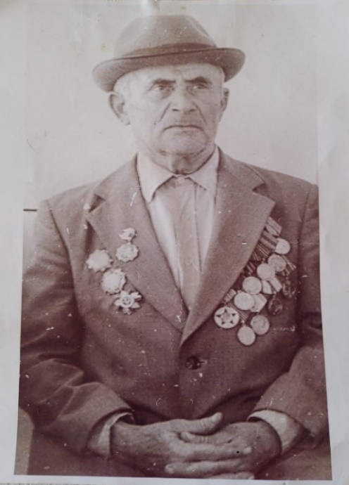 |  | Велиев Махмуд Велиевич  1915 г.р. с. Ахты Ахтынского района  в 1941-1942 годах был назначен старшим роты 1167-го стрелкового полка 345ой стрелковой дивизии отдельной Приморской Армии, Черноморской группы войск.  В 1944-45годах-командир взвода 117-ой гвардии Армии 1-го Белорусского фронта и группы оккупационных войск в Германии.  Награжден орденами «Богдана Хмельницкого 3 степени»,  «Александра Невского», «Отечественной войны 1-степени»  и Медалями «За оборону Кавказа», «За освобождение Варшавы» «Победы над Германией» «Взятии Берлина».  МЫ ПОМНИМ! МЫ ГОРДИМСЯ!  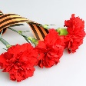
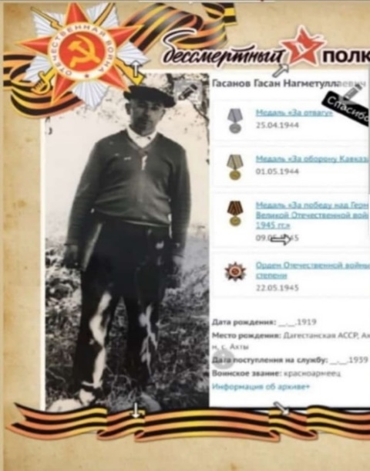 |  | Гасанов Гасан Нагметуллахович  1919 г.р. с. Ахты Ахтынского района  Боевой путь начал с обороны Кавказа. Участник сталинградской битвы, боев под Севастополем, Освобождения Прибалтики. Дошел вплоть до Берлина. Во время войны дважды ранен  Награжден медалями «За оборону Кавказа»,  «За победу над Германией Великой Отечественной войне» и  Орденом «Отечественной войны 2-степени».  МЫ ПОМНИМ! МЫ ГОРДИМСЯ!
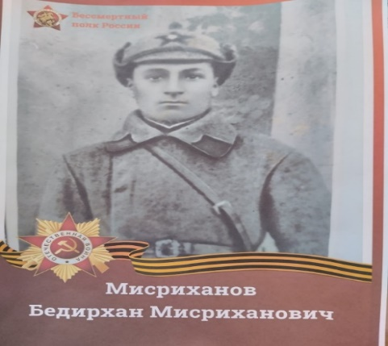 |  | Мисриханов Бедирхан Мисриханович  с. Ахты Ахтынского района.  Участник финской отечественной войны  Умер Запорожье-братская могила.  МЫ ПОМНИМ! МЫ ГОРДИМСЯ!
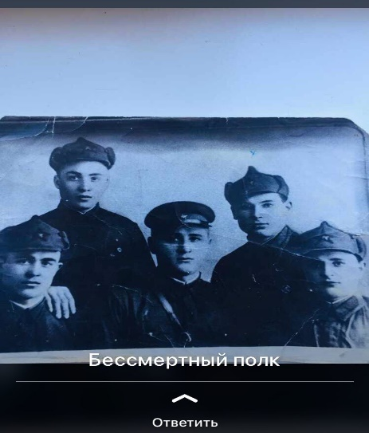 | Абдулаев Насрула Давудович  1905 г.р. с. Тлярата  Тляратинского района  Воевал в Белоруссии, погиб впервые дни ВОВ 1941 году. Считается без вести пропавший.  МЫ ПОМНИМ! МЫ ГОРДИМСЯ!
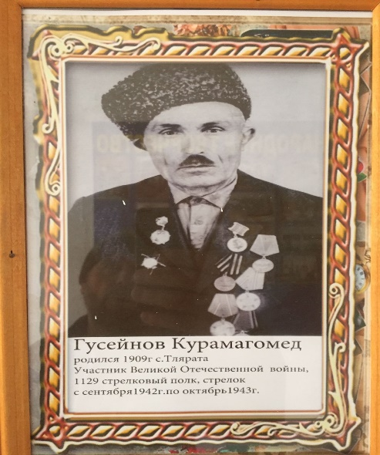 | Гусейнов Курамагомед Шахбанович 1909 - 1995 с.Тлярата , Тляратинского района  Участник ВОВ, 1129 стрелковый полк,  стрелок с сентября 1942 г. по октябрь 1943 г.  Принимал участие в войне с Японией.  Награжден: Медаль «за боевые заслуги»  Медали «за освобождение Варшавы», «За оборону Кавказа»,  «За взятие берлина»: Ордена «Красной звезды»  «Отечественной войны.  МЫ ПОМНИМ! МЫ ГОРДИМСЯ!
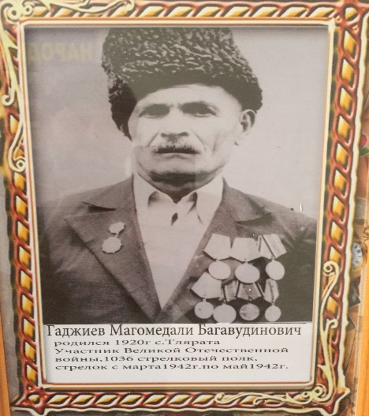 | Гаджиев Магомедали Багавудинович  1920 г.р.-1998г. с. Тлярата Тляратинского района  Участник ВОВ. Служил в 1036 стрелковом полку- стрелок.  Награжден орденами «Отечественной войны 1 и 2 степени»,  «За боевые заслуги», «За победу над Германией».  МЫ ПОМНИМ! МЫ ГОРДИМСЯ!
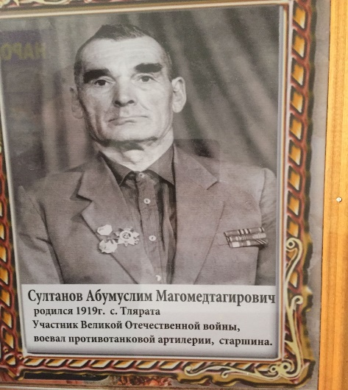 | Султанов Абулмуслим Магомедтагирович  1919 г.р. -1994 г. с. Тлярата, Тляратинского района  Воевал в Белоруссии с первых дней ВОВ. Прошел всю войну, три раза приходила похоронка о смерти. Демобилизовался 1947 году. Воевал в противотанковой артиллерии в звании - Старшина.  Награжден орденами «Красной звезды»  «Отечественной войны и медали «за оборону Кавказа»,  «За боевые заслуги», «За освобождение Варшавы»  «За взятие берлина».  МЫ ПОМНИМ! МЫ ГОРДИМСЯ!
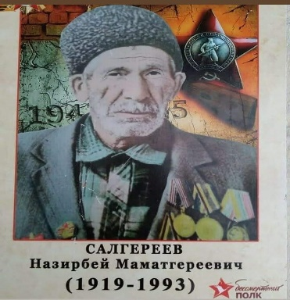 | Салгиреев Назирбей Маматгереевич  1919 – 1993 г.г. с. Гагатли Ботлихского района  Участник окружения Сталинградской группировки фашистов 1941-1945г.  Награжден несколькими медалями в том числе медалью  «За отвагу» 1942 за оборону Сталинграда.  МЫ ПОМНИМ! МЫ ГОРДИМСЯ!
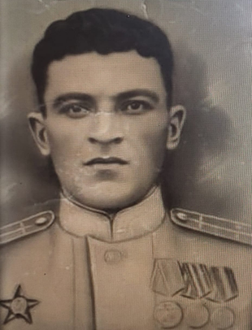 | Темирханов Темирхан Газигереевич  1920 г.р. с. Анди Ботлихского района  Участник окружения Сталинградской группировки фашистов. Лейтенант  В составе 1 украинского фронта был многократно ранен  в 1941-1945  Награжден несколькими медалями в том числе орденами «Отечественной войны 2 степени» и «Красной Звезды».  МЫ ПОМНИМ! МЫ ГОРДИМСЯ!
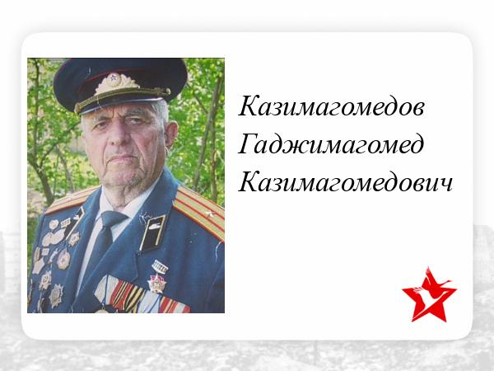 | Казимагомедов Гаджимагомед Казимагомедович  15.09.1921 - 27.04.2017  Гвардии Майор/ Стрелок  Место призыва: Дагестанская АССР, Сулейман-Стальский район, с. Ашагастал  Боевое подразделение: Рота  Завершение боевого пути: Чехия, Прага  Добровольцем отправился на фронт. Сначала служил в пехоте, затем служба в танковой механизированной роте, командир автоматчиков. Оборона Москвы, Сталинграда, Донбасса, участвовал во взятии Берлина, побывал в здании Рейхстага, прошелся по кабинетам Гитлера.  Награжден орденами «Отечественной войны» 1 и 2 степеней, орден «Красной звезды», медали «За оборону Кавказа», «За отвагу», «За победу над Германией», «За освобождение Праги», «За освобождение Ставрополя», «За взятие Берлина», «Ветеран 317 стрелковой дивизии», Почетную грамоту Президиума Верховного Совета ДАССР, Почетную грамоту ЦК ДОСААФ СССР, является ветераном 9,58,56, 18 и 3-й танковых армий, Почетным гражданином города Новоалександровка Ставропольского края, Почетным ветераном токсовцев Дагестанского телевидения  МЫ ПОМНИМ! МЫ ГОРДИМСЯ!
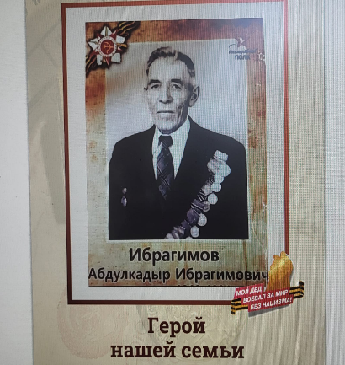 | Ибрагимов Абдулкадир Ибрагимович 1922 г.р.  Летом 1944 г. в 1-й Белорусском фронте участвовал в освобождение г. Минска (форсировал реку Висла в Польше, захватывал плацдармы);  Зимой 1945 г. участвовал в наступление на Варшавском направлении, освобождение столицы Польши - ВАРШАВЫ; форсировал реку Одер;  -Весной 1945 г. взятие г. Кюстин;  -В конце апреля 1945г. и с (1-2 Мая) взятие БЕРЛИНА;  -После взятии Берлина попал в 1-й Украинский фронт, (форсировал реку Эльба);  -В Августе 1945 г. был отправлен на Дальный Восток против Японии, (воевать не пришлось, так как через 25 дней она безоговорочно капитулировала).  ОРДЕН: «ОТЕЧЕСТВЕННОЙ ВОЙНЫ || степени»  Медали: «ЗА ОТВАГУ»; «ЗА ОСВОБОЖДЕНИЕ ВАРШАВЫ»; «ЗА ВЗЯТИЕ БЕРЛИНА»;  «ЗА ПОБЕДУ НАД ГЕРМАНИЕЙ В ВОВ 1941-1945 гг.»;  «ЗА БОЕВЫЕ ЗАСЛУГИ В ВОВ 1941-1945 гг.»; «ЗА ДОБЛЕСТНЫЙ ТРУД В ВОВ 1941-1945 гг.»;  Нагрудные Знаки: «25 лет ПОБЕДЫ В ВОВ» «За Доблесть и Отвагу» от Министра обороны СССР Маршала Советского Союза А. ГРЕЧКО  Благодарственные Письма:  От Верховного Главнокомандующего Генералалиссимуса  И.В. СТАЛИНА -1 шт.;  Маршала Советского Союза Г.К. ЖУКОВА -2 шт.  МЫ ПОМНИМ! МЫ ГОРДИМСЯ!
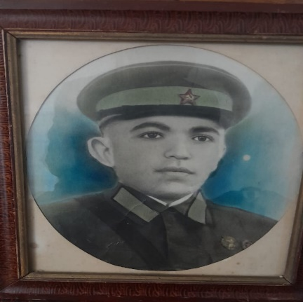 | Османов Курбан Османович 1918-1992  За боевые заслуги награжден:  Награжден орденами «Красной звезды» , «За взятие Берлина», «Орден Славы» и другие  Участник Сталинградской битвы,  Дошел вплоть до Берлина.  МЫ ПОМНИМ! МЫ ГОРДИМСЯ!
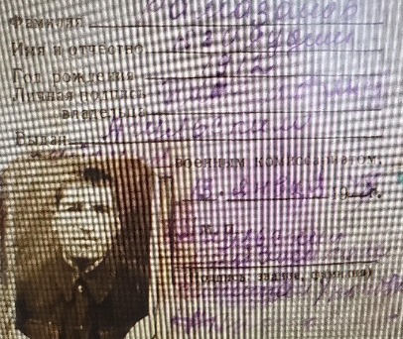 | Рамазанов Зияутдин Мазаевич 1912 г.р.  Призван в ряды Красной Армии в 1941 году Хивским РВК,  прошел в 35 саперном отдельном батальоне (входил в  37 артиллерийский полк )59 стрелковой дивизии, которая в составе  1-ой Краснознамённой армии Дальневосточного фронта защищала дальневосточные рубежи CCCP).  По окончании войны вернулся в родное село Тпиг, где умер спустя сорок с лишним лет.  За боевые заслуги:  Приказом министерства обороны СССР Nº87 от 06.04.1985 г.  награжден Орденом Отечественной войны II степени.  Приказом 59 Краснознаменной стрелковой дивизии 1-4 КА 1-го ДФ Nº014/н от 02.10.1945 г. награжден медалью  "За боевые заслуги».  Награжден благодарностью за отличные боевые действия от Верховного Главнокомандующего Генералиссимуса Советского Союза И.В.Сталина.  МЫ ПОМНИМ! МЫ ГОРДИМСЯ!
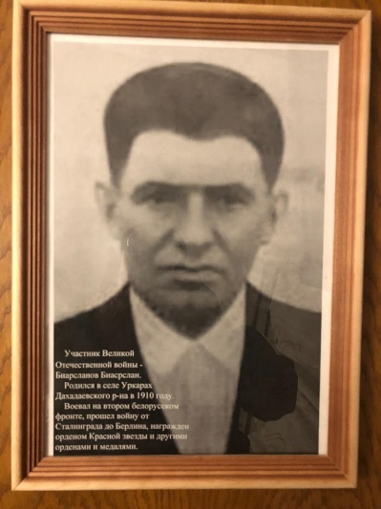 | Биарсланов Биарслан Бибалаевич  1910 г. с. Уркарах Дахадаевского района  Воевал на втором белорусском фронте, прошёл войну от Сталинграда до Берлина.  Награждён: орденом Красной звезды и другими орденами, и медалями.  МЫ ПОМНИМ! МЫ ГОРДИМСЯ!
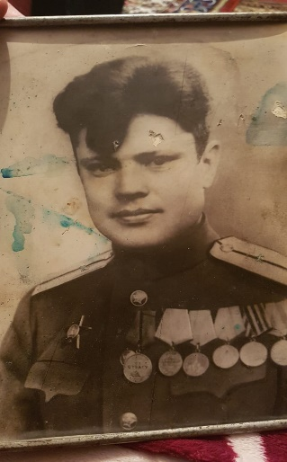 | Газиханов Магомед Бахмудович  09.01.1919 г. с. Уркарах Дахадаевского района  Был призван в ряды Вооруженных сил в 1939 г. Служил 45 ЗСБР  Награждён: орденом Красной звезды и другими орденами, и медалями.  МЫ ПОМНИМ! МЫ ГОРДИМСЯ!
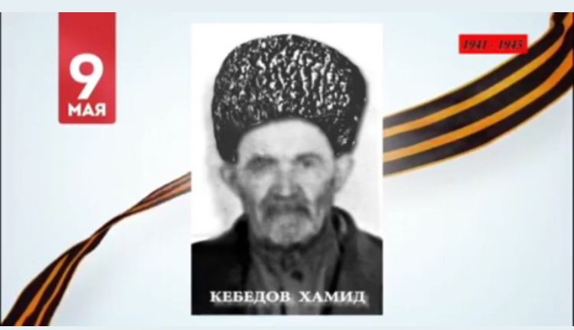 | Кебедов Хамид 1912 г.  Призван 1942 году. Воевал на Дальнем востоке у озера Ханка.1945г.-служил на границе Японии.в 1946г.вернулся с войны.  МЫ ПОМНИМ! МЫ ГОРДИМСЯ!
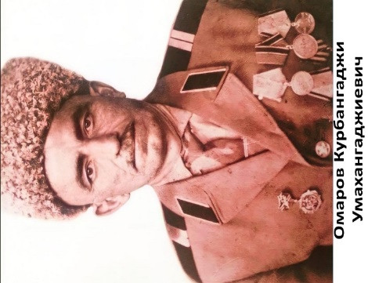 | Омаров Курбангаджи Умахангаджиевич 1915 г.  Имеет 2 награды орден славы первой и второй степени  Призван 1941г.в 1944г.был комиссован по ранении с Белорусского фронта города Гомель.  МЫ ПОМНИМ! МЫ ГОРДИМСЯ!
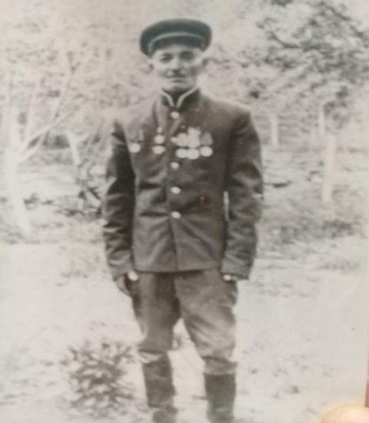 | Магарамов Низам Нисредович, 1916-1992  уроженец села Ахты.  .До войны учился в военном училище г. Владикавказа  Ушёл на войну из Сталинграда. Звание: офицер (ст. лейтенант).  Дошёл до Берлина. Был серьёзно ранен, он не смог продолжить военную карьеру. Остался жить в родном селе. Заслуженный зоотехник ДАССР. Восемь детей, двадцать восемь внуков.  Награждён Орденом Красного Знамени и Орденом Красной звезды.  МЫ ПОМНИМ! МЫ ГОРДИМСЯ!
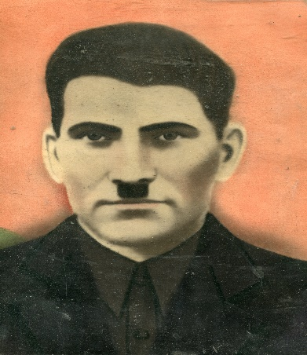 | Меджидов Абдулсамад 1909 г.р.  Воевал в1941-1942 в Брянске.  Похоронен в братской могиле.  МЫ ПОМНИМ! МЫ ГОРДИМСЯ!
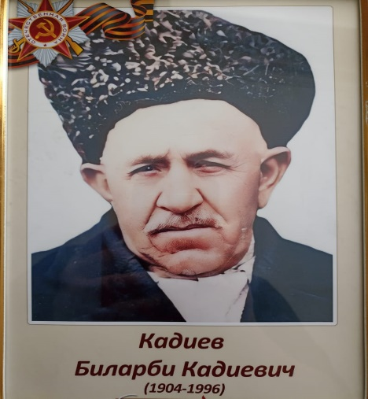 | Кадиев Билярби 1904 г.  МЫ ПОМНИМ! МЫ ГОРДИМСЯ!
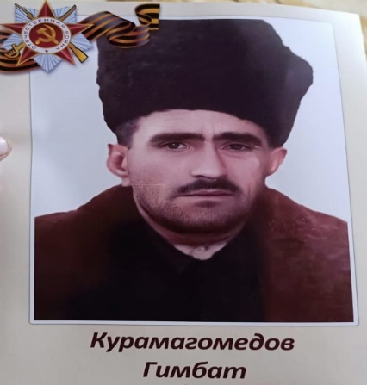 | Курамагомедов Гимбат Гимбатович 1909 г.  МЫ ПОМНИМ! МЫ ГОРДИМСЯ!
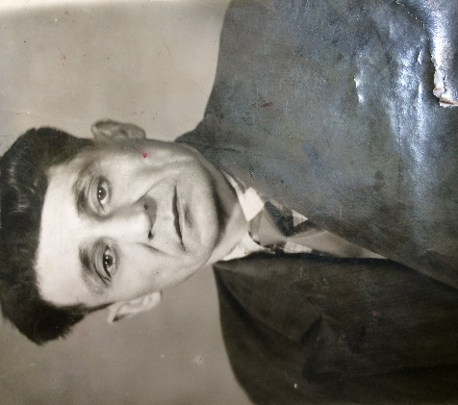 | Казыханов Гаджиали Казыханович 1915 г.р.  Был призван с 1941-1944 г.  МЫ ПОМНИМ! МЫ ГОРДИМСЯ!
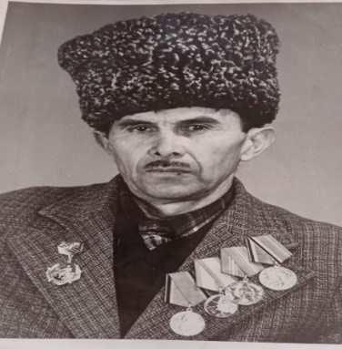 | Бекеев Садрутдин Ибрагимович  МЫ ПОМНИМ! МЫ ГОРДИМСЯ!
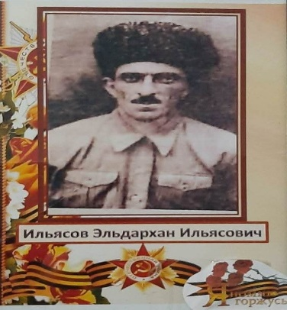 | Ильясов Эльдархан Ильясович  МЫ ПОМНИМ! МЫ ГОРДИМСЯ!
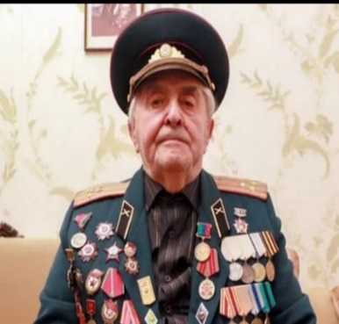 | Казиханов Ильяс Батырханович  МЫ ПОМНИМ! МЫ ГОРДИМСЯ!
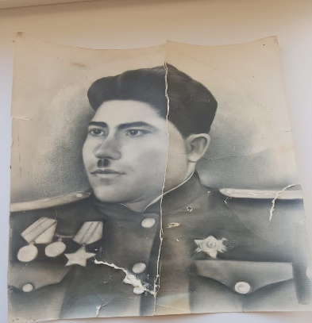 | Максудов Рамазан Жалалович 1922  Без вести пропал на фронте  МЫ ПОМНИМ! МЫ ГОРДИМСЯ!
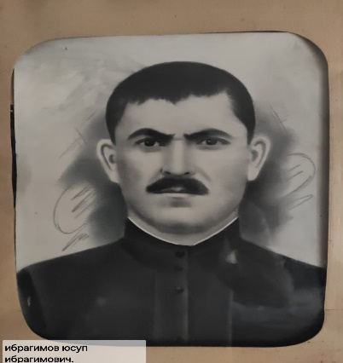 | Ибрагимов Юсуп Ибрагимович 1900-1942  Умер на трудовом фронте  МЫ ПОМНИМ! МЫ ГОРДИМСЯ!
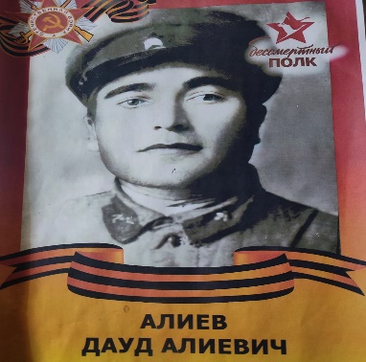 | Алиев Дауд Алиевич 1902-1944  Воевали на Северном Кавказе  МЫ ПОМНИМ! МЫ ГОРДИМСЯ!

